Рисунок 32 гр.
1. Предмет сложной формы.
Материал: лист А3, карандаш, ластик
Выбрать дома предметы сложной формы (предмет содержащий в себе несколько геометрических фигур. Например из цилиндра и шара).
И выполнить зарисовки этих предметов на листе А3, 4-5 шт.
В своей работе вы должны показать понимание форм из которых состоит предмет. Тон показать можно, но не сильно.
Вопросы по заданию и ваши работу жду на электронную почту.
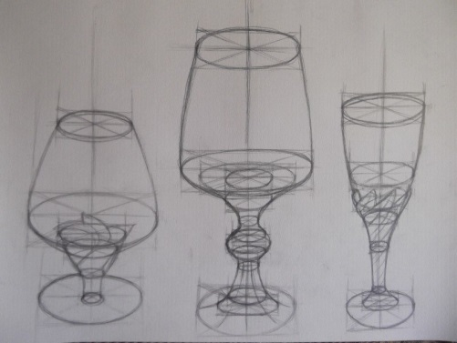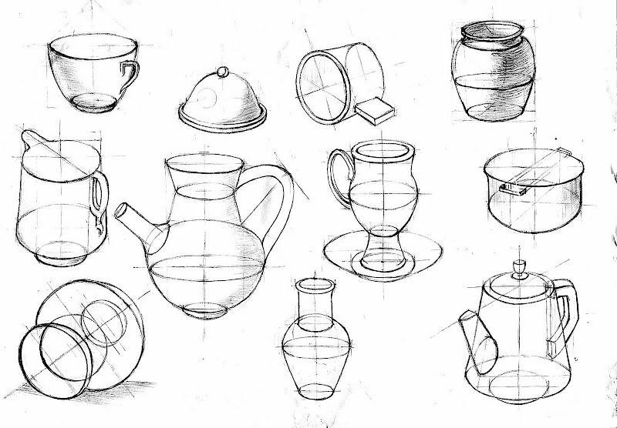
1.1 Предмет сложной формы.
Материал: листа А3, карандаш, ручка черная, фломастер, уголь, тушь.
Основная задача передать форму разными способами. Поиск сложной формы с помощью множества линий.
Ставить натюрморт не нужно, могут быть просто зарисовки отдельных предметов.
Хорошо если будете сразу пользоваться ручкой (тушью, фломастером), без предварительных построений карандашом.
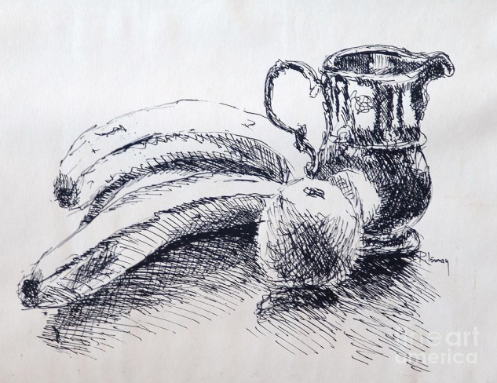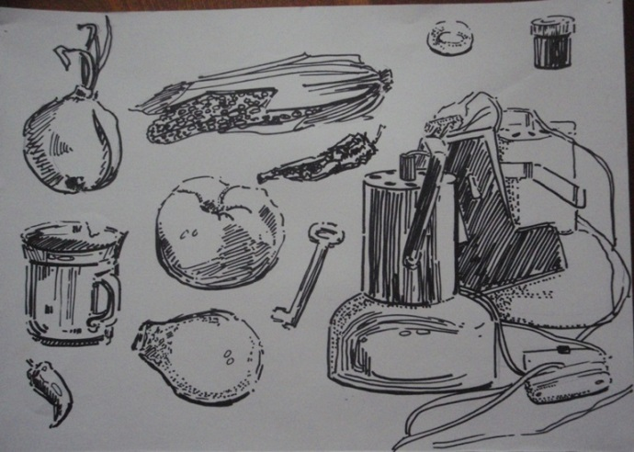

2. Зарисовки негативного пространства. Домашний цветок.
Материал: мягкий карандаш, ластик, лист А3
Негативные пространства в рисунке - это участки фона вокруг объекта либо пространства внутри его формы.
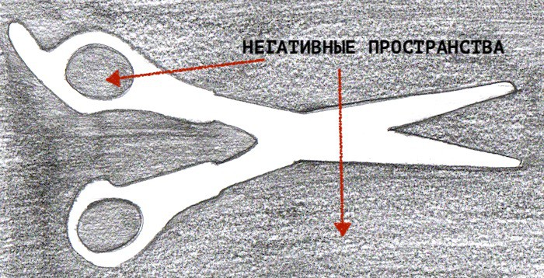
Для лучшего понимания рекомендую прочесть статью (https://izo-life.ru/negativnye-prostranstva-v-izo/)
Выбирая натуру, не старайтесь выбрать простой цветок, чем больше листьев и пересечений, тем интересней будет вокруг него форма.
На листе А3 вы располагаете ваш цветок, в данном случае допустима компоновка с выходом за пределы листа. Если есть рамка то можно между вами и цветком поставить рамку, которая и будет показывать вам границы вашего листа.
Как видите на примере, форма вокруг горшка скучна, поэтому его можно и вовсе исключить из своей картины.
Карандашом примерно намечаете, где у вас будут заканчиваться листья и откуда все начнется.
Все больше вы не стараетесь воспринимать листья, а ищите только промежутки в которые видите фон и общую границу с фоном. Идем от большего к меньшему. Ставим карандаш и ведем, сильно не давим. Не получилось не беда, проводим еще раз. Как только вы решили, что нашли итоговую форму, берете ластик и убираете все лишнее. Заштриховываем негативную форму, штриховка может быть грубой, но плотной и без зигзагов. 